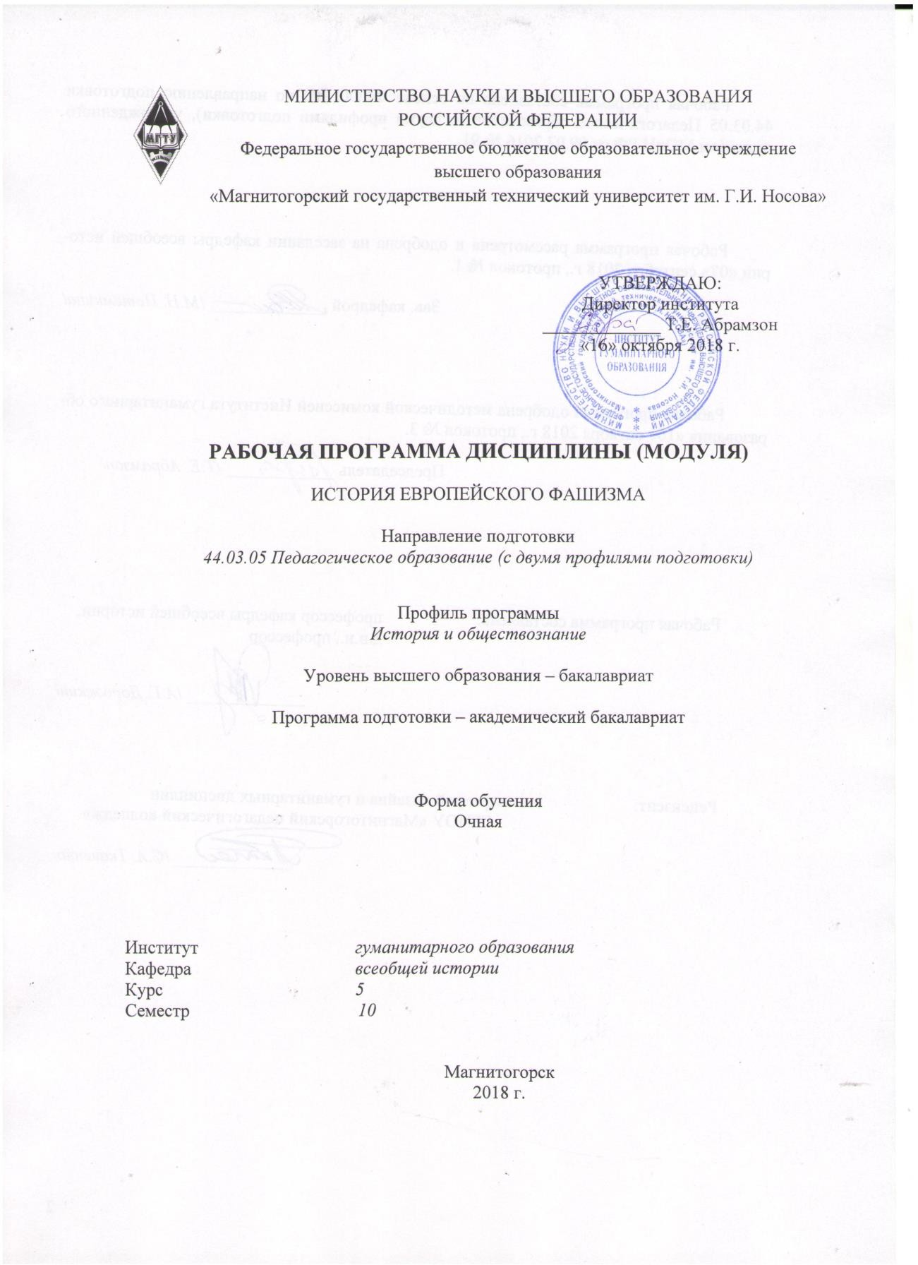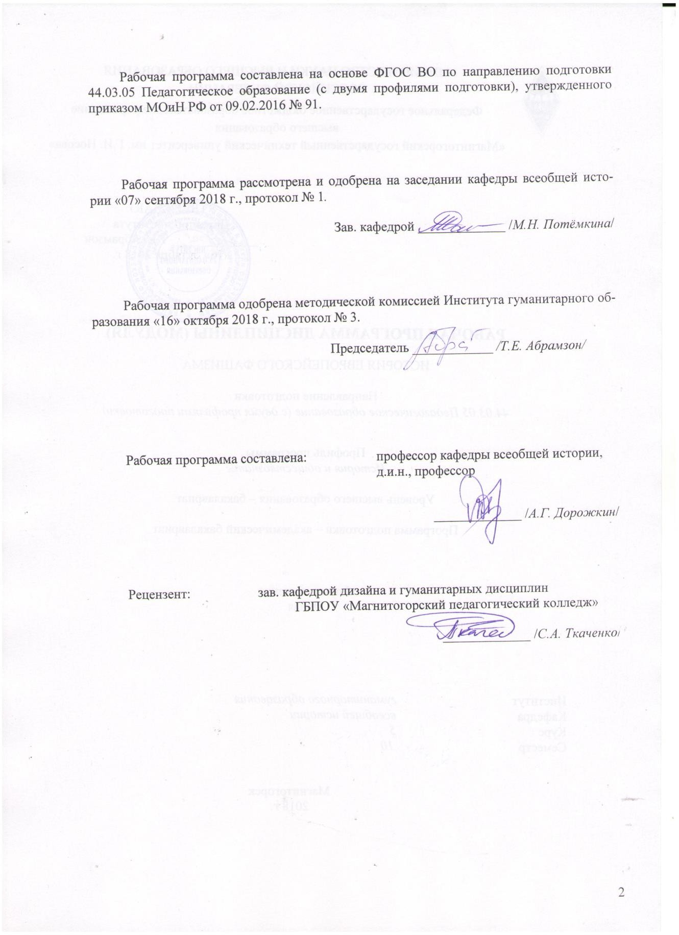

3

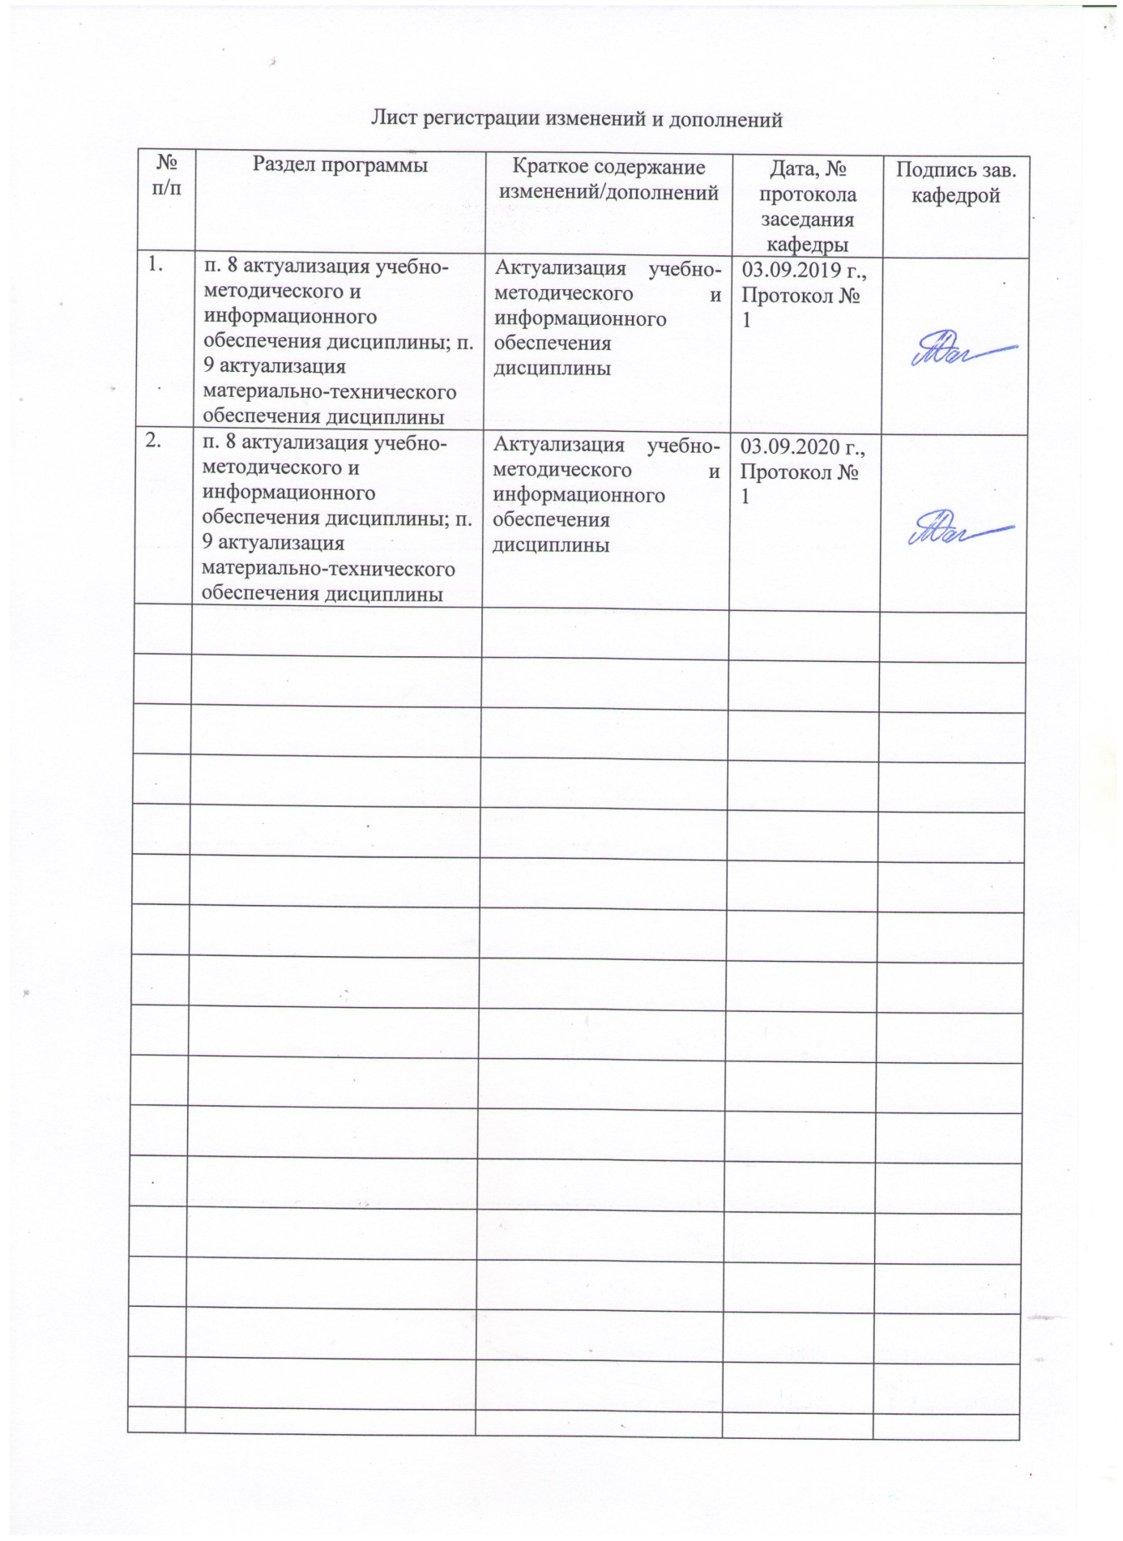

**1 Цели освоения дисциплины «История европейского фашизма» :**

Целями освоения дисциплины «История европейского фашизма» являются:

- формирование целостного представления о становлении и функционировании фашистских моделей общественного развития европейских стран, об основных особенностях и закономерностях этого процесса, одновременно демонстрируя умение работать в команде и использовать базовые правовые знания, относящиеся к дисциплине (в соответствии с компетенцией ОК-5);

- анализ деятельности современных неофашистских организаций, формирование (в соответствии с формулировкой компетенции ПК-3) негативного отношения к фашизму, неприятия насилия как способа решения проблем.

1. Место дисциплины в структуре образовательной программы подготовки бакалавра (магистра, специалиста)

Дисциплина «История европейского фашизма» относится к обязательным дисциплинам вариативной части (Б.1.В.ДВ.16.02) образовательной программы по направлению подготовки (специальности) 44.03.05 «Педагогическое образование» с двумя профилями, профили «История и обществознание».

Приступая к изучению дисциплины, студент должен обладать знаниями об основных этапах и ключевых событиях всемирной и отечественной истории, умениями аргументировано высказывать свою точку зрения, делать выводы, владеть навыками поиска и отбора нужной исторической информации и приемами самостоятельной работы с учебной литературой. Данные знания, умения, навыки должны быть сформированы у студента при изучении дисциплин «Новейшая история», «Мировые войны ХХ века».

1. Компетенции обучающегося, формируемые в результате освоения дисциплины (модуля) и планируемые результаты обучения.

В результате освоения дисциплины «История европейского фашизма» обучающийся должен обладать следующими компетенциями:

|  |  |
| --- | --- |
| Структурный  элемент компетенции | Планируемые результаты обучения |
| **ОК-5 –** способностью работать в команде, толерантно воспринимать социальные, культурные и личностные различия | |
| Знать | региональные особенности фашистских режимов |
| Уметь | формулировать собственную позицию по обсуждаемым вопросам |
| Владеть | навыками приобретения, обновления и использования полученных знаний |
| **ПК-3** способностью решать задачи воспитания и духовно-нравственного развития, обучающихся в учебной и внеучебной деятельности | |
| Знать | базовые понятия, хронологию, персоналии европейского фашизма |
| Уметь | использовать знания о европейском фашизме в научно-исследовательской работе |
| Владеть | навыками анализа источников по истории европейского фашизма |

1. Структура и содержание дисциплины

Общая трудоемкость дисциплины составляет 3 зачетные единицы 108 акад. часов, в том числе:

* контактная работа – 46,9 акад. часов:
  + аудиторная – 44 акад. часов;
  + внеаудиторная – 2,85 акад. часов
* самостоятельная работа – 25,5 акад. часов;

- контроль – 35,7 часов

|  |  |  |  |  |  |  |  |  |
| --- | --- | --- | --- | --- | --- | --- | --- | --- |
| Раздел/ тема Дисциплины | СеместрА | Аудиторная контактная работа (в акад. часах) | | | Самостоятельная работа (в акад. часах) | Вид самостоятельной работы | Форма текущего контроля успеваемости и промежуточной аттестации | Код и структурный элемент  компетенции |
| Лекции | лаборат. занятия | практич. Занятия |
| **1.** Введение в курс |  |  |  |  |  |  |  |  |
| 1.1. Фашизм: история и современность: цели, задачи, предмет, хронологические и территориальные рамки, актуальность  изучения дисциплины и ее связь с другими науками. |  | 1 |  | 1 | 2,5 | Самостоятельное изучение лекционного материала и материала учебников,  подготовка практическому занятию и текущему контролю. | Устный опрос. Подготовка докладов и сообщений, презентаций, аналитических заданий | ОК-5 З.*У.В.* ПК-3.  *З.У.В.* |
| 1.2. Понятия «фашизм» и «тоталитаризм»: основные трактовки и концепции. Исторические причины возникновения  фашизма. |  | 1 |  | 1 | 2 |  |  | ОК-5 З.*У.В.*  ПК-3. *З.У.В* |
| **Итого по разделу** |  | **2** |  | **2** | **4,5** |  |  |  |
| **2.** Фашизм как исторический феномен. Региональные разновидности фашистских движений в Европе межвоенного и  военного периодов. |  |  |  |  |  |  |  |  |

|  |  |  |  |  |  |  |  |  |
| --- | --- | --- | --- | --- | --- | --- | --- | --- |
| Раздел/ тема Дисциплины | СеместрА | Аудиторная контактная работа (в акад. часах) | | | Самостоятельная работа (в акад. часах) | Вид самостоятельной работы | Форма текущего контроля успеваемости и промежуточной аттестации | Код и структурный элемент  компетенции |
| Лекции | лаборат. занятия | практич. Занятия |
| 2.1. Итальянский фашизм. |  | 2 |  | 3 | 3 | Самостоятельное изучение лекционного материала и материала учебников, подготовка практическому  занятию и текущему контролю. | Устный опрос. Подготовка докладов и сообщений, презентаций, аналитических заданий | ОК-5 З.*У.В.*  ПК-3. *З.У.В* |
| 2.2. Особенности фашизма в Испании. |  |  |  | 2 | 2 | Самостоятельное изучение лекционного материала и материала учебников,  подготовка практическому занятию и текущему контролю. | Устный опрос. Подготовка докладов и сообщений, презентаций, аналитических заданий | ОК-5 З.*У.В.*  ПК-3. *З.У.В* |
| 2.3. Фашизм в Англии, Франции и малых странах Европы. |  |  |  | 2 | 2 | Самостоятельное изучение лекционного материала и материала учебников, подготовка практическому  занятию и текущему контролю | Устный опрос. Подготовка докладов и сообщений, презентаций, аналитических заданий | ОК-5 З.*У.В.*  ПК-3. *З.У.В* |
| 2.4. Германский нацизм. |  | 5 |  | 20/8И | 10 | Самостоятельное изучение лекционного материала и материала учебников,  подготовка практическому занятию и текущему контролю | Устный опрос. Подготовка докладов и сообщений, презентаций, аналитических заданий | ОК-5 З.*У.В.*  ПК-3. *З.У.В* |
| **Итого по разделу** |  | **7** |  | **27/8И** | **17** |  |  |  |
| **3. Неофашизм второй половины ХХ – начала ХХ1 вв.** |  |  |  |  |  |  |  |  |
| 3.1. Европейские неофашистские |  | 2 |  | 4/4И | 4 | Самостоятельное изучение | Устный опрос. Подготовка | ОК-5 З.*У.В.* |

|  |  |  |  |  |  |  |  |  |
| --- | --- | --- | --- | --- | --- | --- | --- | --- |
| Раздел/ тема Дисциплины | СеместрА | Аудиторная контактная работа (в акад. часах) | | | Самостоятельная работа (в акад. часах) | Вид самостоятельной работы | Форма текущего контроля успеваемости и промежуточной аттестации | Код и структурный элемент  компетенции |
| Лекции | лаборат. занятия | практич. Занятия |
| организации послевоенной эпохи. |  |  |  |  |  | лекционного материала и материала учебников,  подготовка практическому занятию и текущему контролю. | докладов и сообщений, презентаций, аналитических заданий | ПК-3. *З.У.В* |
| **Итого по разделу** |  | **2** |  | **4/4И** | **4** |  |  |  |
| **Итого за семестр** |  | **11** |  | **22/12И** | **25,5** |  |  |  |
| **Итого по дисциплине** |  | **11** |  | **22/12И** | **25,5** |  | **Экзамен** |  |

1. Образовательные и информационные технологии

В преподавании дисциплины «История европейского фашизма» используются следующие образовательные и информационные технологии:

* интегративный подход в преподавании (междисциплинарные связи с обеспечиваемыми (последующими) дисциплинами;
* проведение аудиторных занятий с использованием мультимедиа;
* анализ интернет-ресурсов по заданной теме;
* использование интерактивных обучающих технологий: дискуссия, работа в команде, просмотр и обсуждение видеоматериалов, «круглый стол».

1. Учебно-методическое обеспечение самостоятельной работы обучающихся

Самостоятельная работа студентов предусматривает:

1. подготовку к практическим занятиям, изучение необходимых разделов в конспектах, учебных пособиях и методических указаниях; работа со справочной литературой и Интернет-ресурсами;
2. подготовку к тестированию;
3. подготовку компьютерной презентации.

Самостоятельная работа в ходе аудиторных занятий предполагает: составление обзоров литературы и аннотаций, реферирование статей, выполнение индивидуальных творческих и исследовательских работ, аналитических заданий.

Самостоятельная работа под контролем преподавателя предполагает подготовку докладов, подготовку к тестированию в интерактивной форме.

Внеаудиторная самостоятельная работа студентов предполагает подготовку к практическим занятиям, подготовку к контрольным работам, выполнение практических заданий, подготовку к тестированию в интерактивной форме.

По данной дисциплине предусмотрены различные виды контроля результатов обучения: текущий контроль (еженедельная проверка выполнения заданий и работы с учебной литературой), промежуточный контроль в виде экзамена.

Перечень тем для самостоятельной подготовки к семинарским

**занятиям**

**Перечень тем для подготовки к семинарским занятиям**

Тема1. Понятия «фашизм» и «тоталитаризм»: основные трактовки и концепции.

Исторические причины возникновения фашизма.

* 1. Понятия «фашизм» и «тоталитаризм»: основные трактовки и концепции. Либеральная и марксистская концепции фашизма.
  2. Исторические причины возникновения фашизма. Формы фашизма.
  3. Модели авторитарных диктатур.
  4. «Тоталитарная альтернатива» в Европе.

Тема 2. Итальянский фашизм.

1. Причины распространения фашизма в Италии. Появление фашистских организаций.
2. Бенито Муссолини – главный идеолог итальянского фашизма (психолого- политический портрет).
3. Установление диктатуры фашистского типа в Италии.
4. Внутренняя и внешняя политика итальянских фашистов.
5. Военный разгром итальянского фашизма.

Тема 3. Особенности фашизма в Испании.

1. Причины распространения фашизма в Испании.
2. Каудильо Франко – главный идеолог испанского фашизма или авторитарный вождь традиционного типа?
3. Эволюция франкизма в послевоенную эпоху.

Тема 4. Фашизм в Англии, Франции и малых странах Европы.

1. Причины распространения фашизма в Англии и Франции.
2. Особенности французского и английского фашизма.
3. Фашистские организации Англии.
4. Националистические экстремистские организации во Франции.
5. Попытки фашизации Франции в период Второй мировой войны.
6. Фашизм в малых странах Европы.

Тема 5. Идеология нацистского режима.

1. Теория абсолютного фюрерства и культ личности Гитлера.
2. Расовая доктрина и демографическая политика в Третьем рейхе.
3. Антисемитизм и итоги геноцида еврейского населения.
4. Теория «жизненного пространства» и культ силы в нацистской Германии.

Тема 6. Аппарат организационного подчинения масс фашистской Германии.

1. НСДАП как массовая партия.
2. Германский трудовой фронт как альтернатива профсоюзам Веймарской республики..
3. Молодежные организации Третьего рейха.

Тема 7. Система национал-социалистической пропаганды.

1. Система национал-социалистической пропаганды Третьего рейха.
2. Культура как важнейшая сфера идеологического воздействия на сознание масс.
3. Наука и образование в гитлеровской Германии.

Тема 8. Аппарат насилия и устрашения нацистской Германии.

1. СА – штурмовые отряды партии.
2. «Империя СС»: история создания, структура, предназначение.
3. Система концентрационных лагерей.

Тема 9. Конформизм и конфронтация: христианская церковь и нацистское государство. Оккультные корни Третьего рейха.

1. Нацизм и католическая церковь.
2. Протестантская церковь и Германское движение за веру.
3. Оккультные корни Третьего рейха.
4. Символика гитлеровской Германии.

Тема 10. Третий рейх: политическая практика национал-социализма.

1. Государственно-политическая структура и правовая система нацистской Германии.
2. Экономическая теория и практика в тоталитарной Германии.
3. Социальная структура Третьего рейха. Положение крупной и мелкой буржуазии, крестьянства, рабочего класса. Интеллигенция. Молодежь и женщины «новой Германии». Роль политической элиты.
4. Внешняя политика Третьего Рейха.

Тема 12. Современный фашизм.

1. Европейские и мировые неофашистские организации.
2. Объединения фашистского толка в России: мифы и реальность.

Примерный перечень контрольных вопросов для самостоятельной работы

1. Сущность марксистской и либеральной концепций фашизма.
2. Исторические причины возникновения фашизма. Формы фашизма.
3. Модели авторитарных диктатур и «тоталитарная альтернатива» в Европе.
4. Причины распространения фашизма в Италии.
5. Особенности внутренней и внешней политики итальянских фашистов.
6. Психолого-политический портрет каудильо Франко – главного идеолога испанского фашизма.
7. Причины возникновения и распространения фашистского движения в Веймарской республике.
8. Идейные истоки, идеологическая доктрина и мифология национал-социализма.
9. Основные расовые концепции конца ХIХ - начала ХХ века и их влияние на становление расовой доктрины Третьего рейха.
10. «Левое течение» германского фашизма.
11. Процесс сращивания госаппарата и нацистской партии.
12. Государственно-политическая структура и правовая система нацистской Германии.
13. Экономическая теория и практика в тоталитарной Германии.
14. Социальная структура Третьего рейха.
15. Молодежь и женщины «новой Германии».
16. Основные этапы создания элитных охранных подразделений нацистской партии.
17. Внешняя политика Третьего рейха.
18. Фашистские организации Англии.
19. Националистические экстремистские организации во Франции. Попытки фашизации Франции в период Второй мировой войны.
20. Европейские и мировые неофашистские организации. Объединения фашистского толка в России.

Примерный перечень тем рефератов

1. Модели политических диктатур: особенности становления и функционирования (на примере конкретных государств).
2. Основные модели преодоления мирового экономического кризиса: либерально- реформистская и тоталитарная.
3. Региональные особенности фашизма. Формы фашизма.
4. Германский национал-социализм: путь к власти (1919-1933 гг.).
5. «Третий рейх» в германской историографии.
6. «Майн кампф» - настольная книга национал-социалистов Германии.
7. Теория абсолютного фюрерства и культ личности Адольфа Гитлера.
8. Идейные корни германского расизма.
9. Расовая доктрина Третьего рейха.
10. Антисемитизм и история Холокоста.
11. Демографическая политика Третьего рейха.
12. Программа эвтаназии: сущность, формально-правовые и организационные предпосылки.
13. Война в представлениях Гитлера как образ и смысл жизни германцев.
14. Массовые организации Третьего рейха.
15. Национал-социалистическая рабочая партия Германии как важнейшая составная часть аппарата организационного подчинения масс.
16. Система национал-социалистической пропаганды Третьего рейха.
17. Культура, наука и образование в нацистской Германии как сферы идеологического воздействия на сознание масс.
18. Кинематография Третьего рейха.
19. Конформизм и конфронтация: христианская церковь и нацистское государство.
20. Мистика СС.
21. Гражданская и военная символика в нацистской Германии.
22. Современные неофашистские организации Германии.
23. Психолого-политический портрет одного из нацистских лидеров (на выбор студента).
24. «Железный адмирал». Жизнь и судьба Фридриха Вильгельма Канариса.
25. Гитлер и Сталин: жизнь и власть (сравнительное жизнеописание).
26. Отражение нацистской идеологии в застольных беседах Гитлера.
27. Наставники и идейные вдохновители Гитлера.
28. Повседневная жизнь Берлина при Гитлере.
29. Заговоры против фюрера нацистской Германии.
30. «Сумерки богов»: последние дни Адольфа Гитлера и его ближайшего окружения.
31. Женщины Третьего рейха.
32. Психологические приемы управления массой в гитлеровской Германии.
33. Итальянский фашизм.
34. Бенито Муссолини – главный идеолог итальянского фашизма.
35. Испанский фашизм.
36. Европейский фашизм (сравнительная характеристика английского и французского фашизма).
37. Современные неофашистские организации.

Тесты для самопроверки

Тест по теме: «Культура Третьего рейха»

1. Политическая концепция подчинения всех сфер жизни Германии интересам национал-социализма обозначается термином:
2. «вельтаншаунг»
3. «гляйхшалтунг»
4. «блутфане»
5. «зиппенбух»
6. Официальным печатным органом НСДАП была ежедневная газета:
7. «Фёлькишер беобахтер»
8. «Ангриф»
9. «Шварце корпс»
10. «Бреннесзель»
11. «Закон о редакторах» был принят в:

1) 1933 г.

2) 1934 г.

3) 1935 г.

4) 1939 г.

1. Газета, основанная Геббельсом и являвшаяся его личным печатным органом:
2. «Фёлькишер беобахтер»
3. «Ангриф»
4. «Шварце корпс»
5. «Бреннесзель»
6. Имперскую радиопалату возглавлял:
7. Геббельс
8. Циглер
9. Хадамовский
10. Лених
11. Немецкая киноиндустрия была фактически национализирована в: 1) 1934 г. 2) 1935 г.

3) 1937 г. 4) 1938 г.

1. Фильм, посвященный событиям ХI Олимпийских игр:
2. «Олимпия»
3. «Триумф воли»
4. «Пламенный боец СА»
5. «Сила и красота»
6. Эмиль Яннингс, Генрих Георг, Вернер Краус, Густав Грюндгенс – это деятели:
7. кинематографии
8. театрального искусства
9. изобразительного искусства
10. архитектуры
11. «Закон о кино», который впервые ввел цензуру в этом виде искусства, был

принят в:

1) 1933 г.

2) 1934 г.

3) 1935 г.

4) 1939 г.

1. Фильм, который подвергся запрету в Третьем Рейхе:
2. «Ротшильд в Ватерлоо»
3. «Гитлерюгенд в горах»
4. «Беженцы»
5. «Человек в белом»
6. «Дегенеративное искусство» - это:
7. искусство, созданное психически неполноценными людьми
8. определение, отражавшее личный негативизм фюрера по поводу современного ему изобразительного искусства
9. искусство стран Северной Европы
10. свой вариант
11. Автором знаменитых 8 гобеленов, демонстрировавшихся на Великой германской художественной выставке 1940 г., был:
12. Штайгер
13. Пайнер
14. Визель
15. Шульт
16. Любимый композитор Адольфа Гитлера:
17. Отто Клемперер
18. Вальтер Гизекинг
19. Рихард Вагнер
20. Йоханнес Брамс
21. Главой Имперской театральной палаты и автором драмы «Шлагетер» был:
22. Ханс Йост
23. Эрнст Толлер
24. Бертольд Брехт
25. Фридрих Вольф
26. Возведением «новой столицы» в Третьем рейхе руководил:
27. П. Троост
28. А. Шпеер
29. Х. Майер
30. П. Клее

Тест и контрольные вопросы по дисциплине в целом

1. Национал-социалистическое мировоззрение, нацистская идеология обозначается термином:
2. «вельтаншаунг»
3. «гляйхшалтунг»
4. «блутфане»
5. «зиппенбух»
6. Первоначальное название «Майн кампф»:
7. «Мой путь к власти»
8. «Четыре с половиной года борьбы против лжи, глупости и трусости»
9. «Борьба с врагами Германии»
10. «Миф ХХ века»
11. Немецкое общество по изучению древней германской истории и наследия предков – это:

1)«Лебенсборн»

2)«Аненербе»

3)«Зондеркоммандос»

4)«Бреннесзель»

1. Министром пропаганды и народного просвещения в нацистской Германии был:
2. Пауль Йозеф Геббельс
3. Мартин Борман
4. Альфред Розенберг
5. Генрих Гиммлер
6. Программа превращения германской нации в расу господ путем селекционного отбора – это:

1) «Лебенсборн» 2) «Аненербе»

3) «Ангриф» 4) «Гитлерюгенд»

1. По мнению некоторых историков, последним приказом, касавшимся умерщвления людей, на котором стояла собственноручная подпись Адольфа Гитлера, был:
2. приказ о создании газовых камер
3. приказ «об окончательном решении»
4. приказ об эвтаназии
5. приказ о проведении медицинских опытов над людьми
6. Одна из форм национальной и религиозной нетерпимости, выражающаяся во враждебном отношении к евреям:
7. нацификация
8. антисемитизм
9. зитцкриг
10. «желтый план»
11. Политическая концепция подчинения всех сфер жизни Германии интересам национал-социализма обозначается термином:
12. «вельтаншаунг»
13. «гляйхшалтунг»
14. «блутфане»
15. «зиппенбух»
16. Категория лиц, среди предков которых были евреи:

1) зиппенбух 2) аненшайн

3) аненпасс 4) мишлинге

1. Пункт, определявший расовую принадлежность и запрещавший евреям заниматься какой-либо творческой деятельностью:

1) аненпасс 2) арийский параграф

3) аненшайн 4) мишлинге

1. Нюрнбергские законы о гражданстве и расе (Законы гетто) были приняты: 1) 13 марта 1933 г.

2) 10 мая 1933 г.

3) 15 сентября 1935 г. 4) 16 марта 1937 г.

1. Апогеем антиеврейской кампании 1938 г. стал (а):
2. «Ночь длинных ножей»
3. «Ночь разбитых витрин»
4. «Парад коричневорубашечников»
5. «Парад мира»
6. «Окончательное решение» по еврейскому вопросу было принято на:
7. Ванзееском совещании
8. Берлинском собрании
9. Мюнхенской встрече
10. Нюрнбергском съезде партии
11. Вооруженные силы нацистской Германии носили название:
12. вервольф
13. веркрайс
14. вермахт
15. вестфельдцуг
16. Прочитайте отрывок. О каком месте массовых убийств идет речь?

««Это был большой овраг в северной части Киева, где в конце сентября 1941 г. происходили массовые казни десятков тысяч евреев. За два дня массовых казней там было убито около 35 000 человек (по другим данным – от 50 до 70 тысяч человек). В октябре 1966 г. на месте массовых расстрелов был установлен обелиск».

1. Самая популярная молодежная организация Третьего рейха – это:
2. «Артаманы»
3. «Орел и сокол»
4. «Перелетные птицы»
5. «Гитлерюгенд»
6. Прочитайте рассуждения Гиммлера о так называемых «недочеловеках»:

«Недочеловек – это биологически, на первый взгляд, полностью идентичное человеку создание природы с руками, своего рода мозгом, глазами и ртом. Но это совсем иное, ужасное создание. Это лишь подобие человека, с человекоподобными чертами лица, находящееся в духовном отношении гораздо ниже, чем зверь. В душе этих людей царит жестокий хаос диких необузданных страстей, неограниченное стремление к разрушению, примитивная зависть, самая неприкрытая подлость. Одним словом, недочеловек. Итак, не все то, что имеет человеческий облик, равно. Горе тому, кто забывает об этом».

Как вы считаете, кого нацисты называли «недочеловеками»?

1. Программа НСДАП, утвержденная 24 февраля 1920 г., носила название:
2. «Тезисы партии»
3. «25 пунктов»
4. «Идейные постулаты НСДАП»
5. «Размышления о Великой Германии»
6. Назовите основные концентрационные лагеря.
7. Дайте определения терминам: фашизм, корпорация, корпоративное государство, Третий рейх, унификация
8. Фашизация Италии в основном завершилась к а) 1924 г.; в) 1930

б) 1926 г. г) 1933 г.

1. Соотнесите названия фашистских организаций с конкретными странами: а) Национальная фашистская партия; а) Франция

б) «Скрещенные стрелы»; б) Италия;

в) Легион Михаила Архангела; в) Бельгия;

г) рексисты; г) Румыния;

д) «Боевые кресты» д) Венгрия 23. Возникновение понятия «неофашизм» связано с

а) «республикой Сало» в) послевоенным фашистским движением

б) франкизмом г) праворадикальными движениями за пределами Европы 24. Какая партия фашистского типа являлась наиболее массовой из всех

неофашистских организаций в Европе?

а) ОАС; б) Итальянское социальное движение – Национальные правые силы; б) Социалистическая имперская партия; г) Национально-демократическая партия

1. Оценочные средства для проведения промежуточной аттестации

**а) Планируемые результаты обучения и оценочные средства для проведения промежуточной аттестации:**

|  |  |  |
| --- | --- | --- |
| Структурный  элемент компетенции | Планируемые результаты обучения | Оценочные средства |
| **ОК-5 –** способностью работать в команде, толерантно воспринимать социальные, культурные и личностные различия | | |
| Знать | региональные особенности фашистских режимов | ***Перечень вопросов к экзамену:***   1. Причины распространения фашизма в Италии. Появление фашистских организаций. 2. Установление диктатуры фашистского типа в Италии. 3. Внутренняя и внешняя политика итальянских фашистов. 4. Военный разгром итальянского фашизма. 5. Причины распространения фашизма в Испании. Каудильо Франко – главный идеолог испанского фашизма или авторитарный вождь традиционного типа? 6. Причины распространения фашизма в Англии и Франции. Особенности французского и английского фашизма. 7. Фашистские организации Англии. Националистические и правоэкстремистские организации во Франции. Попытки фашизации Франции в период Второй мировой войны. Фашистские движения в малых странах Европы. 8. Причины возникновения и распространения фашистского движения в Веймарской республике. 9. Приход фашистов к власти и консолидация нацистского режима. 10. Психолого-политический портрет Адольфа Гитлера. 11. Расовая доктрина и демографическая политика в Третьем рейхе. 12. Теория «жизненного пространства» и культ силы в нацистской Германии. 13. НСДАП как массовая партия. 14. Германский трудовой фронт как альтернатива профсоюзам Веймарской республики.. 15. Молодежные организации Третьего рейха. 16. Система национал-социалистической пропаганды Третьего рейха. 17. Культура как важнейшая сфера идеологического воздействия на сознание |

|  |  |  |
| --- | --- | --- |
| Структурный элемент  компетенции | Планируемые результаты обучения | Оценочные средства |
|  |  | масс.   1. Наука и образование в гитлеровской Германии. 2. СА – штурмовые отряды гитлеровской партии. 3. «Империя СС»: история создания, структура, предназначение. 4. Система концентрационных лагерей. 5. Конформизм и конфронтация: христианская церковь и нацистское государство. 6. Государственно-политическая структура и правовая система нацистской Германии. 7. Экономическая теория и практика в тоталитарной Германии. 8. Социальная структура Третьего рейха. Положение крупной и мелкой буржуазии, крестьянства, рабочего класса. Интеллигенция. Молодежь и женщины   «новой Германии». Роль политической элиты.   1. Внешняя политика Третьего Рейха. |
| Уметь | формулировать собственную позицию по обсуждаемым вопросам | Работа на семинарских занятиях |
| Владеть | навыками приобретения, обновления и использования полученных знаний | Диспут по теме «Фашизм как политический феномен и пропагандистский ярлык: проблема разграничения». |
| **ПК-3** способностью решать задачи воспитания и духовно-нравственного развития, обучающихся в учебной и  внеучебной деятельности | | |
| Знать | базовые понятия, хронологию, персоналии европейского фашизма | Перечень вопросов к экзамену:   1. Понятия «фашизм» и «тоталитаризм»: основные трактовки и концепции. 2. Исторические причины возникновения фашизма. 3. Модели авторитарных диктатур. «Тоталитарная альтернатива» в Европе. 4. Бенито Муссолини – главный идеолог итальянского фашизма (психолого- политический портрет). |

|  |  |  |
| --- | --- | --- |
| Структурный элемент  компетенции | Планируемые результаты обучения | Оценочные средства |
|  |  | 1. Психолого-политический портрет Адольфа Гитлера. 2. Психолого-политические портреты нацистской элиты: Геринга, Геббельса, Гиммлера и т.д. |
| Уметь | использовать знания о европейском фашизме в научно-исследовательской работе | Примерный перечень тем рефератов:   1. Модели политических диктатур: особенности становления и функционирования (на примере конкретных государств). 2. Основные модели преодоления мирового экономического кризиса: либерально- реформистская и тоталитарная. 3. Региональные особенности фашизма. Формы фашизма. 4. Германский национал-социализм: путь к власти (1919-1933 гг.). |
| Владеть | навыками анализа источников по истории европейского фашизма | Составить эссе на одну из тем (по выбору студента):   1. Психолого-политический портрет одного из нацистских лидеров (на выбор студента). 2. Война в представлениях Гитлера как образ и смысл жизни германцев. 3.Отражение нацистской идеологии в программных установках НСДАП.   4. Наставники и идейные вдохновители Гитлера: анализ воззрений националистических идеологов Второго рейха. |

**б) Порядок проведения промежуточной аттестации, показатели и критерии оценивания:**

Экзамен в 10-м семестре является формой итогового контроля знаний и умений студентов по данной дисциплине, полученных на лекциях, семинарах и в процессе самостоятельной работы. В период подготовки к экзамену студенты вновь обращаются к учебно- методическому материалу и закрепляют промежуточные знания. Подготовка студента к экзамену включает в себя три этапа: – самостоятельная работа в течение семестра; – непосредственная подготовка в дни, предшествующие зачёту по темам курса;

– подготовка к ответу на зачётные вопросы. При подготовке к экзамену студентам целесообразно использовать материалы лекций, учебно-методические комплексы, нормативные документы, основную и дополнительную литературу. На экзамен выносится материал в объёме, предусмотренном рабочей программой учебной дисциплины. Экзамен проводится в устной форме. Содержание вопросов должно относиться к различным разделам программы с тем, чтобы более полно охватить материал учебной дисциплины. В аудитории, в которой проводится устный экзамен, одновременно может находиться не более шести студентов на одного преподавателя. На подготовку ответов на вопросы отводится 20 минут.

Результат экзамена выражается оценками «отлично», «хорошо»,

«удовлетворительно», «неудовлетворительно»:

Оценка «отлично» предполагает:

* + знание основных понятий предмета;
  + умение использовать и применять полученные знания на практике;
  + работа на семинарских занятиях;
  + знание основных научных теорий, изучаемых предметов;
  + подготовлены качественно и сданы в срок все практические и индивидуальные задания.
  + Демонстрация высокого уровня анализа исторической информации
  + Качественные и полные ответы на вопросы преподавателя
  + Наличие обязательного резюмирования

Требования к оценке «хорошо»:

* + знание основных понятий предмета;
  + умение использовать и применять полученные знания на практике;
  + работа на семинарских занятиях;
  + знание основных научных теорий, изучаемых предметов;
  + подготовлены качественно и сданы в срок все практические и индивидуальные задания.
  + Демонстрация высокого уровня анализа исторической информации
  + Качественные и полные ответы на вопросы преподавателя

Оценка «удовлетворительно» проставляется при:

* + знании основных понятий предмета;
  + умении студента использовать и применять полученные знания на практике;
  + работе на семинарских занятиях;
  + знании основных научных теорий, изучаемых предметов;
  + условии подготовки и сдачи в срок всех практических и индивидуальных заданий.

При оценке «неудовлетворительно» студент:

* демонстрирует частичные знания по темам дисциплин;
* незнание основных понятий предмета;
* неумение использовать и применять полученные знания на практике;
* не работал на семинарских занятиях;
* не сдал или сдал некачественные практические и индивидуальные задания.

Вопросы к экзамену:

* 1. Понятия «фашизм» и «тоталитаризм»: основные трактовки и концепции.
  2. Исторические причины возникновения фашизма.
  3. Модели авторитарных диктатур. «Тоталитарная альтернатива» в Европе.
  4. Причины распространения фашизма в Италии. Появление фашистских организаций.
  5. Бенито Муссолини – главный идеолог итальянского фашизма (психолого- политический портрет).
  6. Установление диктатуры фашистского типа в Италии.
  7. Внутренняя и внешняя политика итальянских фашистов.
  8. Военный разгром итальянского фашизма.
  9. Причины распространения фашизма в Испании. Каудильо Франко – главный идеолог испанского фашизма или авторитарный вождь традиционного типа?
  10. Эволюция франкизма в послевоенный период.
  11. Причины распространения фашизма в Англии и Франции. Особенности французского и английского фашизма.
  12. Фашистские организации Англии. Националистические экстремистские организации во Франции. Попытки фашизации Франции в период Второй мировой войны.
  13. Причины возникновения и распространения фашистского движения в Веймарской республике.
  14. Приход фашистов к власти и консолидация нацистского режима.
  15. Психолого-политический портрет Адольфа Гитлера.
  16. Психолого-политические портреты нацистской элиты: Геринга, Геббельса, Гиммлера и т.д.
  17. Теория абсолютного фюрерства и культ личности Гитлера.
  18. Расовая доктрина и демографическая политика в Третьем рейхе.
  19. Теория «жизненного пространства» и культ силы в нацистской Германии.
  20. НСДАП как массовая партия.
  21. Германский трудовой фронт как альтернатива профсоюзам Веймарской республики..
  22. Молодежные организации Третьего рейха.
  23. Система национал-социалистической пропаганды Третьего рейха.
  24. Культура как важнейшая сфера идеологического воздействия на сознание масс.
  25. Наука и образование в гитлеровской Германии.
  26. СА – штурмовые отряды партии.
  27. «Империя СС»: история создания, структура, предназначение.
  28. Система концентрационных лагерей.
  29. Конформизм и конфронтация: христианская церковь и нацистское государство.
  30. Государственно-политическая структура и правовая система нацистской Германии.
  31. Экономическая теория и практика в тоталитарной Германии.
  32. Социальная структура Третьего рейха. Положение крупной и мелкой буржуазии, крестьянства, рабочего класса. Интеллигенция. Молодежь и женщины «новой Германии». Роль политической элиты.
  33. Внешняя политика Третьего Рейха.
  34. Фашизм в Европе: сравнительная характеристика.
  35. Европейские неофашистские организации.
  36. Объединения фашистского толка в России: мифы и реальность.

1. Учебно-методическое и информационное обеспечение дисциплины (модуля) а) Основная литература:

1.Графский, В.Г. Всеобщая история права и государства [Электронный ресурс]: Учебник для вузов / В.Г. Графский. - 3-e изд., доп. - М.: Норма: НИЦ ИНФРА-М, 2014. - 816 с.: Режим доступа: <https://znanium.com/read?pid=464019> - Загл. с экрана. - ISBN 978-5-91768-078-1

2. Великая Отечественная война в исторической памяти россиян [Электронный ресурс]:статья/ Е.П. Тавокин, И. Табатадзе.- ФГБОУ ВПО РАНХиГС,2010.-Режим доступа: <http://znanium.com/bookread.php?book=417039>

б) Дополнительная литература:

* 1. Современный словарь по общественным наукам [Электронный ресурс] / Под общ. ред. О.Г. Данильяна. - М.: НИЦ Инфра-М, 2013. - 314 с. – Режим доступа:<http://znanium.com/bookread.php?book=329802>. - Загл. с экрана. – ISBN 978-5-16-005612-8.

в) Методические указания:

1.Тюплина, И. А. Социология массовой коммуникации : учебно-методическое пособие / И. А. Тюплина ; МГТУ. - Магнитогорск : МГТУ, 2016. - 1 электрон. опт. диск (CD-ROM).  - URL: <https://magtu.informsystema.ru/uploader/fileUpload?name=2280.pdf&show=dcatalogues/1/1129886/2280.pdf&view=true> (дата обращения: 02.09.2020). - Макрообъект. - Текст : электронный. - Сведения доступны также на CD-ROM.

**Методические указания и рекомендации по различным видам работ – см. Приложение 1.**

**г) Программное обеспечение и Интернет-ресурсы:**

|  |  |  |
| --- | --- | --- |
| Наименование ПО | № договора | Срок действия  Лицензии |
| MS Windows 7 | Д-1227 от 08.10.2018 | 11.10.2021 |
| MS Office 2007 | № 135 от 17.09.2007 | Бессрочно |
| FAR Manager | свободно распространяемое ПО | Бессрочно |
| 7Zip | свободно распространяемое | Бессрочно |

1. Библиотека электронных ресурсов исторического факультета МГУ. – Режим доступа: <http://www.hist.msu.ru/>
2. Российская Государственная библиотека. Каталоги <https://www.rsl.ru/ru/4readers/catalogues/>
3. Электронные ресурсы библиотеки МГТУ им. Г.И. Носова <http://magtu.ru:8085/marcweb2/Default.asp>
4. Научная электронная библиотека «eLibrary.ru». – Режим доступа: <http://elibrary.ru/>

5. Информационная система - Единое окно доступа к информационным ресурсам. – URL: <http://window.edu.ru/>

1. Материально-техническое обеспечение дисциплины

Материально-техническое обеспечение дисциплины включает:

|  |  |
| --- | --- |
| Учебные аудитории для проведения занятий лекционного типа | Доска, мультимедийные средства хранения, передачи и представления информации. |
| Учебные аудитории для проведения практических занятий, групповых и индивидуальных консультаций, текущего контроля и промежуточной аттестации | Доска, мультимедийный проектор, экран |
| Помещения для самостоятельной работы обучающихся | Персональные компьютеры с пакетом MS Office, выходом в Интернет и с доступом в электронную информационно-образовательную среду университета |
| Помещения для самостоятельной работы обучающихся | Персональные компьютеры с пакетом MS Office, выходом в Интернет и с доступом в электронную информационно-образовательную среду университета |
| Помещение для хранения и профилактического обслуживания учебного оборудования | Стеллажи для хранения учебно-наглядных пособий и учебно-методической документации. |

Приложение 1 Рекомендации по выработке навыков самостоятельной работы

* 1. **Методические рекомендации для подготовки к семинару**

Семинар – особая форма учебно-теоретических занятий, которая служит дополнением к лекционному курсу и посвящена детальному изучению отдельной темы.

На семинаре от студента требуется активное участие в обсуждении вынесенных на рассмотрение проблем. Роль преподавателя на семинаре – помочь правильно построить обсуждение.

К семинарским занятиям необходимо тщательно готовиться. Студент заранее знакомится с планом семинарского занятия и литературой, рекомендуемой для изучения данной темы. При подготовке к традиционному семинару необходимо внимательно прочитать материал, данный преподавателем по этой теме на лекции; изучить рекомендованную литературу, делая при этом выписки (закладки), которые понадобятся при обсуждении на семинаре. После семинара рекомендуется резюмировать окончательный ответ на вопросы, которые были рассмотрены и проанализированы.

* 1. ПАМЯТКИ

Обобщающая логическая схема изучения исторических явлений:

1. Причины возникновения явления:

-противоречия, вызвавшие явление, необходимость их преодоления,

-потребности, интересы сторон, общественных сил, заинтересованность их в разрешении противоречий.

1. Содержание явления, его развитие:

-важнейшие факторы, связанные с борьбой за разрешение противоречия,

-социальная направленность действий различных сил, борьба за разрешение противоречий.

1. Причины определённого исхода (успеха или неуспеха) в развитии явления.
2. Последствия развития и значение явления:

-разрешение данным явлением назревших противоречий,

-влияние данного явления на общий процесс исторического развития.

Правила конспектирования:

1. Внимательно прочитайте текст. Попутно отмечайте непонятные места, новые слова, имена, даты.
2. Наведите справки о лицах, событиях, упомянутых в тексте. При записи не забудьте вынести справочные данные на поля.
3. При первом чтении текста составьте простой план. При повторном чтении постарайтесь кратко сформулировать основное положение текста, отметив аргументацию автора.
4. Заключительный этап конспектирования состоит из перечитывания ранее отмеченных мест и их краткой последовательной записи.
5. При конспектировании надо стараться выразить авторскую мысль своими словами. Стремитесь к тому, чтобы один абзац авторского текста был передан при конспектировании одним, максимум двумя предложениями.

Памятка по работе с текстом.

Общие правила составления плана при работе с текстом:

1. Для составления плана необходимо прочитать текст про себя, продумать прочитанное.
2. Разбить текст на смысловые части, озаглавить их. В заголовках надо передать главную мысль каждого фрагмента
3. Проверить, отражают ли пункты плана основную мысль текста, связан ли последующий пункт плана с предыдущим.
4. Проверить, можно ли, руководствуясь этим планом, раскрыть основную мысль текста.

Рекомендации по составлению аннотации

В учебном курсе предусмотрена аннотация литературного произведения. Художественная литература, воссоздавая особым образом социально-

экономическую, политическую и культурную панораму жизни общества, является одним из ценнейших источников исторических знаний. Однако, следует помнить, что часто авторы исторических романов реконструируют такие события, факты и имена, которые являются наиболее спорными, загадочными и не имеющими достоверных документальных сведений, а студенты воспринимают исторические события через призму прочитанных художественных книг, не отделяя правду от вымысла. Таким образом, можно выделить две главные задачи предлагаемого задания

* расширить и углубить знания студентов о новейшей истории посредством обращения к художественной литературе;
* помочь студентам находить и правильно извлекать исторические факты из исторических романов, повестей и рассказов.

Аннотацию можно провести по следующему алгоритму:

* 1. Автор: необходимо выявить максимум сведений об авторе, определить значимость его личности для изучаемой работы – специальность, причины интереса к проблеме. Для этого Вам необходимо обратить внимание на социальную принадлежность автора, на национальность и место проживание автора на момент написания книги.
  2. Время, условия и причины появления (написания, издания, перевода) работы. Для этого Вам необходимо обратить внимание на следующие факты: были ли предложенные Вам произведения написаны непосредственно современниками событий, или они были написаны через определенный промежуток времени на основании свидетельств участников и очевидцев (в этом могут помочь биография автора, аннотация к произведению, знакомство с другими работами писателя).
  3. Фактографические данные. Существенную помощь в раскрытии данного пункта может дать изучение социально-политической обстановки в описываемой стране и мире на момент написания книги. Для этого Вам необходимо изучить описываемые в книги события по научной литературе, учебникам, лекциям, источникам.
  4. Достоверность фактов. Определите, какие события и персонажи романа действительно имели место в истории. Соберите по другим источникам, научной лите- ратуре, учебникам информацию о них, и соотнесите эту информацию с теми сведениями, которые Вы получили из того или иного прочитанного художественного произведения. Отметьте, насколько точно передан в нем эмоциональный фон описываемого времени.
  5. Спорные вопросы. Проанализировав степень достоверности изображенных в произведении исторических фактов и событий, дайте характеристику вымышленным героям. Определите, типичны ли они для описываемой эпохи. Как Вы думаете, для чего автор использовал вымышленные персонажи в своем произведении. В заключении попытайтесь ответить на следующие вопросы: Могла ли изучаемая работа появиться в другое время? И если все же могла, была бы в таком случае идентичной трактовка ее проблем?

3. Методические рекомендации по написанию и защите рефератов

Реферат – это выполненное в письменной форме самостоятельное системное

изложение материала, выбор и обоснование определенной точки зрения на изучаемую проблему. Реферат выполняется на основе изучения и обобщения достаточно широкого круга источников (монографий, научных статей, учебных пособий, справочных материалов и т.д.).

Назначение реферата состоит в том, чтобы развить у студентов навыки самостоятельной работы, расширить их знания в области изучаемой дисциплины, пробудить в них интерес к наиболее актуальным проблемам изучаемой науки, к методике научно-исследовательской работы, научить пользоваться первоисточниками, лекционными материалами, литературой и т.д. Реферат представляет собой простейший вид научного поиска. В то же время качество изложенного в реферате материала отражает уровень теоретической подготовки студентов по данной дисциплине, глубину и зрелость их знаний.

Тематика рефератов органично согласована с вопросами, освещенными в лекционном курсе и, как правило, включает те вопросы, которые вошли в экзаменационные билеты, поэтому написание реферата является также составной частью подготовки к экзамену (зачету).

Типы рефератов:

1. Классификационный: имеет целью обобщить изученный материал для ускорения его усвоения.
2. Познавательный: позволяет изучить теоретический материал, который не входит в программный курс обучения, а также научиться применять полученные знания для решения задач из основной программы.
3. Исследовательский: ставит целью решить ряд задач в ходе небольшого самостоятельного научного изыскания. Является подготовительным этапом перед написанием курсовой.

Структура реферата включает в себя следующие элементы:

* титульный лист;
* содержание;
* введение;
* основная часть (главы и параграфы);
* заключение;
* приложение;
* список литературы и источников.

В процессе работы над рефератом можно выделить 4 этапа:

* + вводный – выбор темы, работа над планом и введением;
  + основной – работа над содержанием и заключением реферата;
  + заключительный – оформление реферата;
  + защита реферата (на экзамене, студенческой конференции и т.д.).

1. Работа над рефератом начинается с выбора темы исследования. Заинтересованность автора в проблеме определяет качество проводимого исследования и соответственно успешность его защиты. Выбирая круг вопросов своей работы, не стоит спешить воспользоваться списком тем, предложенным преподавателем. Надо попытаться сформулировать проблему своего исследования самостоятельно. При определении темы реферата нужно учитывать и его информационную обеспеченность. С этой целью, во- первых, можно обратиться к библиотечным каталогам и ресурсам сети Internet, а во- вторых, проконсультироваться с преподавателем.
2. Выбрав тему реферата и изучив литературу, необходимо сформулировать цель работы и составить план реферата.

Цель – это осознаваемый образ предвосхищаемого результата. Возможно, формулировка цели в ходе работы будет меняться, но изначально следует ее обозначить, чтобы ориентироваться на нее в ходе исследования. Можно предложить два варианта формулирования цели:

А) Формулирование цели при помощи глаголов: исследовать, изучить,

проанализировать, систематизировать, осветить, изложить (представления, сведения), создать, рассмотреть, обобщить и т.д.

Б) Формулирование цели с помощью вопросов.

Работу над планом реферата необходимо начать еще на этапе изучения литературы. План – это точный и краткий перечень положений в том порядке, как они будут расположены в реферате, этапы раскрытия темы. Черновой набросок плана будет в ходе работы дополняться и изменяться. Существует два основных типа плана: простой и сложный (развернутый). В простом плане содержание реферата делится на параграфы, а в сложном – на главы и параграфы.

1. Введение – одна из составных и важных частей реферата. В объеме реферата введение, как правило, составляет 1-2 машинописные страницы. Введение обычно содержит вступление, обоснование актуальности выбранной темы, формулировку цели и задач реферата, краткий обзор литературы и источников по проблеме, историю вопроса и вывод.
2. В основной части нужно стремиться к более полному раскрытию вопросов темы, привлекая широкий круг разнообразных источников, используя как основополагающие работы, рекомендованные по данной теме, так и самые последние научные исследования в данной области.

Основные требования, предъявляемые к содержанию:

* + - работа должна быть результатом самостоятельных штудий студента;
    - следует избегать крайностей, работа не должна быть ни «вольным сочинением на тему», ни конспектом изученных источников;
    - текст должен строиться по разделам, объединенным логикой последовательного раскрытия заглавной темы;
    - желательны высказывания аргументированной авторской точки зрения по освещаемому вопросу.

При изложении материала необходимо соблюдать общепринятые правила:

* + - не рекомендуется вести повествование от первого лица единственного числа (такие утверждения лучше выражать в безличной форме);
    - при упоминании в тексте фамилий обязательно ставить инициалы перед фамилией;
    - каждая глава (параграф) начинается с новой строки;
    - при изложении различных точек зрения и научных положений, цитат, выдержек из литературы, необходимо указывать источники, т.е. приводить ссылки.

1. Заключение – самостоятельная часть реферата. Оно не должно быть переложением содержания работы. Заключение должно содержать:
   * + основные выводы в сжатой форме;
     + оценку полноты и глубины решения тех вопросов, которые вставали в процессе изучения темы.
2. Приложение помещается после заключения и включает материалы, дополняющие основной текст реферата. Это могут быть таблицы, схемы, фрагменты источников, иллюстрации, фотоматериалы, словарь терминов, афоризмы, изречения, рисунки и т.д. Приложение является желательным, но не обязательным элементом реферата.
3. Список источников и литературы помещается в конце реферата и пронумеровывается.

Реферат должен быть соответствующим образом оформлен.

Критерии оценки реферата

Качество реферата рассматривается как один из показателей успеваемости студента по дисциплине, являясь необходимым условием допуска к экзамену (зачету). Реферат должен показать, насколько хорошо студент овладел конкретной темой по изучаемой дисциплине. Засчитывается реферат, который по содержанию, форме, методу анализа и изложения материала, по самостоятельности суждений и выводов отвечает всем предъявленным требованиям, в котором отражены твердые знания основных вопросов

избранной темы, сделаны правильные выводы и обобщения.

Не принимается работа:

* + - слабая в теоретическом отношении, не раскрывающая основного содержания

темы;

* имеющая ошибочные положения, механически воспроизводящая чужие мысли;
* в которой заметен общий недобросовестный подход к выполнению задания,

обнаружен плагиат и т.д.

Основанием для незачета работы может быть также несоблюдение требований по ее оформлению.

Порядок защиты реферата:

* 1. Краткое сообщение, характеризующее задачи работы, ее актуальность, полученные результаты, вывод и предложения.
  2. Ответы студента на вопросы преподавателя.

План-график работы над рефератом

|  |  |  |  |  |
| --- | --- | --- | --- | --- |
| **Этапы работы** | **Содержание работы студента** | **Форма отчетности студента** | **Срок**  **исполн ения** | **Содержание**  **работы преподавателя** |
| 1. Вводный | Выбор темы реферата, поиск и ознакомление с литературой, формулирование цели и задач работы, составление  плана | Вариант плана, цель и задачи работы, список литературы |  | Консультация, коррекция деятельности, проверка плана реферата и списка литературы |
| 2.Основной | Работа над основным содержанием и  заключением реферата | Краткие тезисы, подробный план работы, черновые записи |  | Устное собеседование, индивидуальная  консультация, коррекция |
| 3.  Заключительный | Оформление реферата | Завершенный реферат |  | Проверка, рецензирование работы,  возврат реферата |
| 4. Защита  реферата | Подготовка к  защите | Защита реферата |  | Принятие защиты  реферата |